Pillow

PIL：Python Imaging Library，已经是Python平台事实上的图像处理标准库了。PIL功能非常强大，但API却非常简单易用。

由于PIL仅支持到Python 2.7，加上年久失修，于是一群志愿者在PIL的基础上创建了兼容的版本，名字叫[Pillow](https://github.com/python-pillow/Pillow)，支持最新Python 3.x，又加入了许多新特性，因此，我们可以直接安装使用Pillow。



安装Pillow

如果安装了Anaconda，Pillow就已经可用了。否则，需要在命令行下通过pip安装：

* pip install pillow

如果遇到Permission denied安装失败，请加上sudo重试。

操作图像

来看看最常见的图像缩放操作，只需三四行代码：

from PIL import Image

* *打开一个jpg图像文件，注意是当前路径:*

im = Image.open('test.jpg')

* *获得图像尺寸:*

w, h = im.size

**print**('Original image size: %sx%s'% (w, h))



* *缩放到50%:* im.thumbnail((w*//2, h//2))*

**print**('Resize image to: %sx%s'% (w*//2, h//2))*

* *把缩放后的图像用jpeg格式保存:*



im.save('thumbnail.jpg', 'jpeg')

其他功能如切片、旋转、滤镜、输出文字、调色板等一应俱全。

比如，模糊效果也只需几行代码：

**from** PIL **import** Image, ImageFilter



* *打开一个jpg图像文件，注意是当前路径:*

im = Image.open('test.jpg')

* *应用模糊滤镜:*

im2 = im.filter(ImageFilter.BLUR)

im2.save('blur.jpg', 'jpeg')

效果如下：

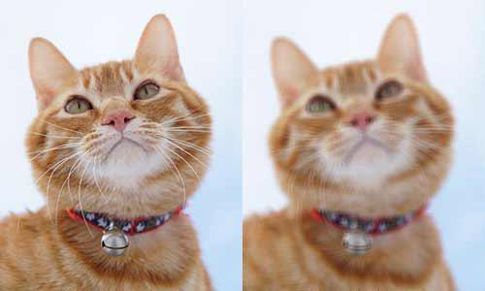

PIL的ImageDraw提供了一系列绘图方法，让我们可以直接绘图。比如要生成字母验证码图片：

**from** PIL **import** Image, ImageDraw, ImageFont, ImageFilter



**import** random

* *随机字母:*

**def****rndChar**():

**return** chr(random.randint(65,90))

* *随机颜色1:*

**def****rndColor**():

**return** (random.randint(64,255), random.randint(64,255), random.randint(64,255))

* *随机颜色2:*

**def****rndColor2**():

**return** (random.randint(32,127), random.randint(32,127), random.randint(32,127))

* *240 x 60:* width = 60 * 4



height = 60

image = Image.new('RGB', (width, height), (255, 255, 255))

*# 创建Font对象:*

font = ImageFont.truetype('Arial.ttf', 36)

*# 创建Draw对象:*

draw = ImageDraw.Draw(image)

* *填充每个像素:*

**for** x **in** range(width):



**for** y **in** range(height):



draw.point((x, y), fill=rndColor())



* *输出文字:*

**for** t **in** range(4):



draw.text((60 * t + 10, 10), rndChar(), font=font, fill=rndColor2())



* *模糊:*

image = image.filter(ImageFilter.BLUR)

image.save('code.jpg', 'jpeg')

我们用随机颜色填充背景，再画上文字，最后对图像进行模糊，得到验证码图片如下：



如果运行的时候报错：

IOError: cannot open resource

这是因为PIL无法定位到字体文件的位置，可以根据操作系统提供绝对路径，比如：

'/Library/Fonts/Arial.ttf'

要详细了解PIL的强大功能，请请参考Pillow官方文档：

<https://pillow.readthedocs.org/>



小结

PIL提供了操作图像的强大功能，可以通过简单的代码完成复杂的图像处理。

参考源码

<https://github.com/michaelliao/learn-python3/blob/master/samples/packages/pil/use_pil_resize.py> <https://github.com/michaelliao/learn-python3/blob/master/samples/packages/pil/use_pil_blur.py> <https://github.com/michaelliao/learn-python3/blob/master/samples/packages/pil/use_pil_draw.py>

